Invoice
PT Astra International  Jl. Gaya Motor Raya No. 8, Jakarta Utara | Nomor Invoice INV/TWI/III/2026/001  Date 29 Maret 2026  Terms Due on receipt

PRODUCT NAME | PACKAGE | QTY | RATE | AMOUNT
Konten Endorsement YouTube | 1 video | 1 | 5000000 | 5000000

Payment to:  Bank : BCA  Number : 4372714933  Name : Ifandi Khainur Rahim | Amount | Rp
 | Total DP | Rp 5.550.000

Terms and Conditions
- Seluruh Pembayaran harus dilakukan sesuai dengan mata uang yang tertera di dokumen penagihan ini (total payment). Pembayaran adalah sah/lunas setelah clearing diterima dengan baik pada bank kami.
- Setiap dan semua pelanggan/pembeli yang melanggar ketentuan ini wajib bertanggung jawab sepenuhnya dan karenanya harus mengganti seluruh kekurangan dan kerugian yang timbul atau akan timbul dari pelanggaran sebagaimana dimaksud tanpa ada yang dikecualikan.
- Pembayaran dan pelaporan PPh 23 yang dikenakan akan diproses langsung ke Direktorat Jenderal Pajak oleh pihak partner.
- Seluruh bukti pembayaran dan bukti potong PPh 23 dikirimkan melalui e-mail ke finance@satupersen.net dan partnership@satupersen.net

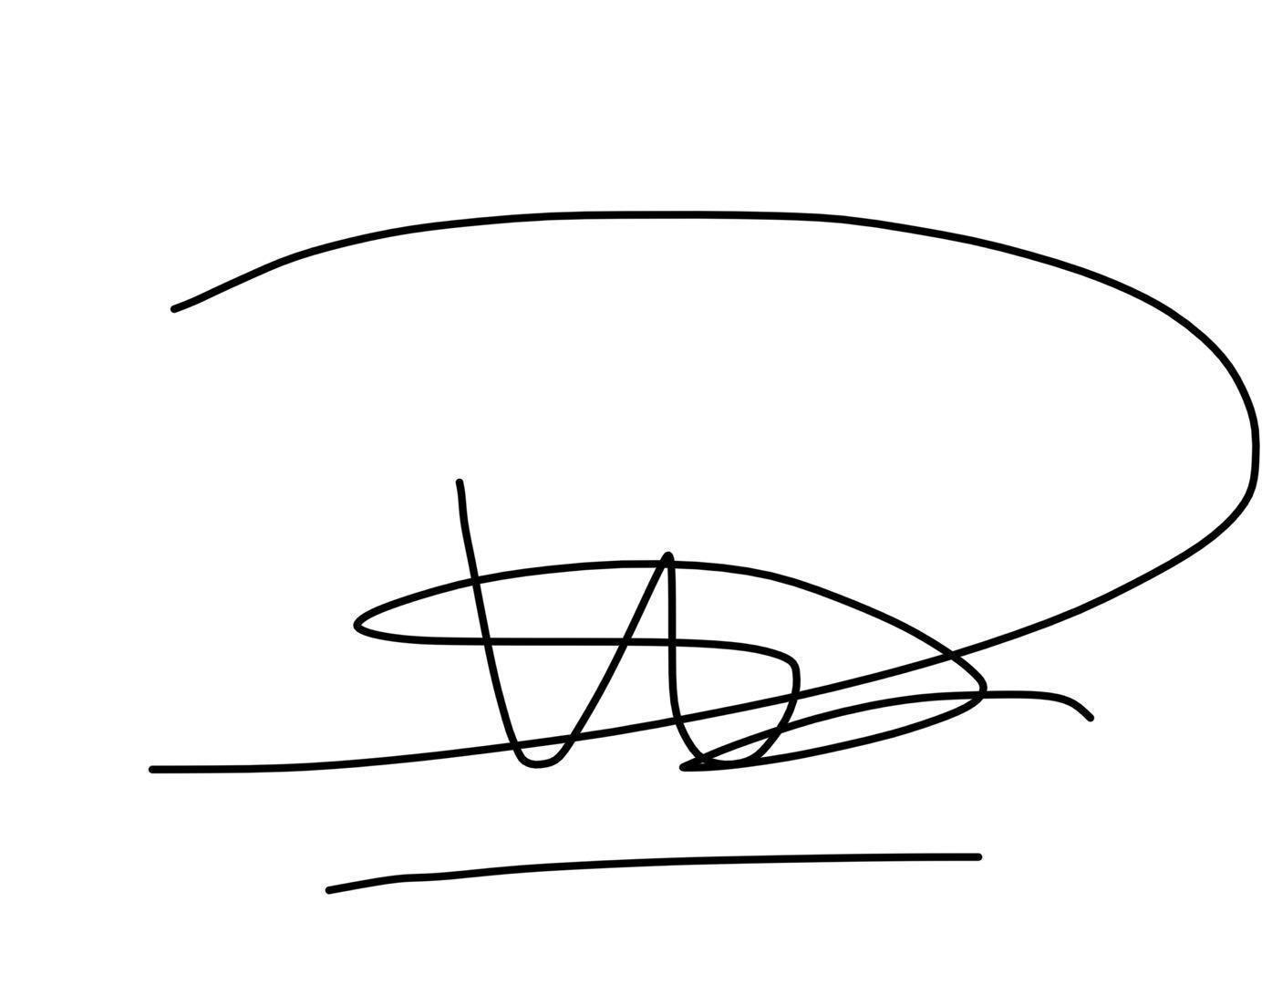
PT Transfer Wawasan Indonesia

Mochamad Andika Julian
Finance Manager

DISCLAIMER: Dokumen ini adalah draft yang dihasilkan oleh AI dan WAJIB di-review oleh manusia sebelum digunakan atau dikirim ke pihak manapun. Dokumen ini bukan dokumen hukum sah tanpa review dan tanda tangan pihak yang berwenang.

